12 сентября в 2022г. в ГКОУ РД Кизлярская гимназия-интернат «Культура мира» заместитель директора по безопасности Акаев С.З. провел инструктаж по памятке о действиях сотрудников при ДТА.
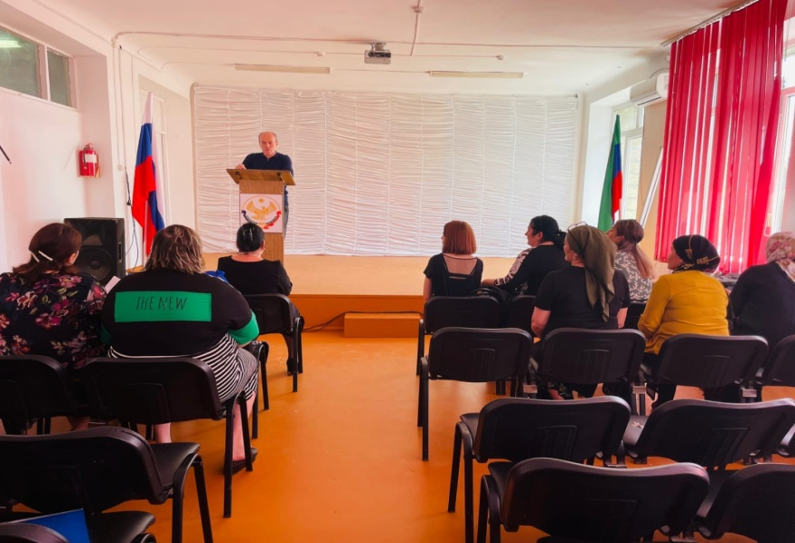

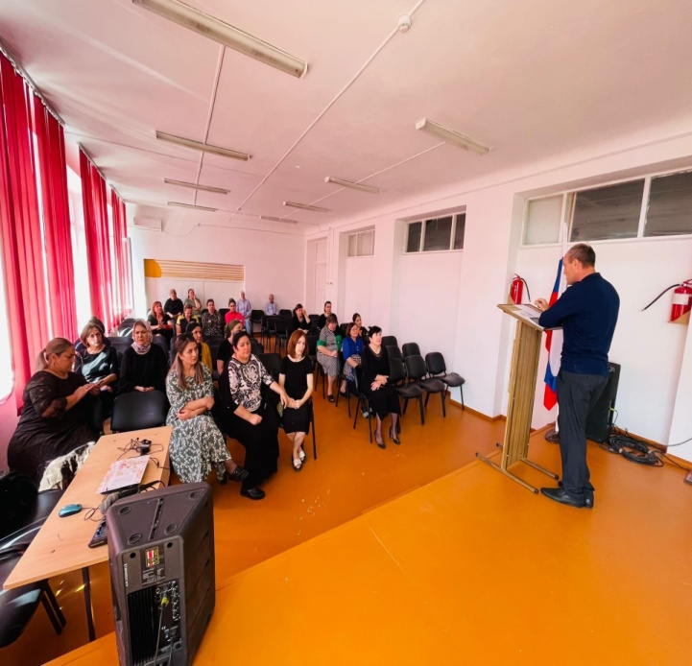
В целях повышения уровня готовности образовательного учреждения при возникновении угрозы совершения преступлений террористической направленности.

Были вручены памятки по действиям при совершении преступлений в формах вооруженного нападения, размещения взрывного устройства, захвата заложников. 